[东南大学附属中大医院放射科，副院长领衔研究意外重复被质疑](https://mp.weixin.qq.com/s?__biz=Mzk0Njc5Mjk2OA==&mid=2247491174&idx=1&sn=d7ccd5b43fd99445eea9d8d645726bd1&chksm=c227fc3153f181de71e8c8abeffae8bdfc72f7a8f834d626aab02d1052385258dda3455c3f29&scene=126&sessionid=1741970750)

诚挚君[诚挚科研](javascript:void(0);)2025-03-13 21:55:32浙江

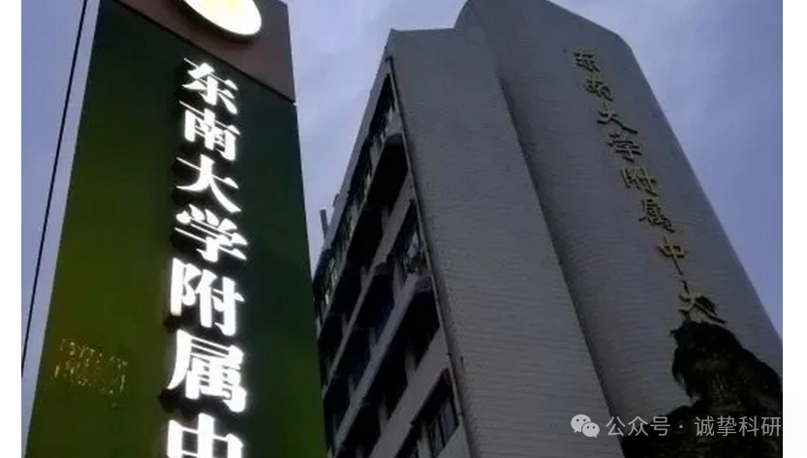

**01**

**论文信息**

近 日 ， 《 International Journal of Nanomedicine 》 期 刊 上 一 篇 题 为“Noninvasive evaluation of the migration effect of transplanted endothelial progenitor cells in ischemic muscle using a multimodal imaging agent” 利用多模态成像剂无创评估移植内皮祖细胞在缺血肌肉中的迁移效应的研究因图像重复问题引发关注。该研究由Xin-Gui Peng , Cong Li , Yingying Bai , Xinyi Wang , Yi Zhang , Yanli An , Gao-Jun Teng , Shenghong Ju（通讯作者，副院长、科主任）共同完成，通讯单位为东南大学附属 中大医院放射科。

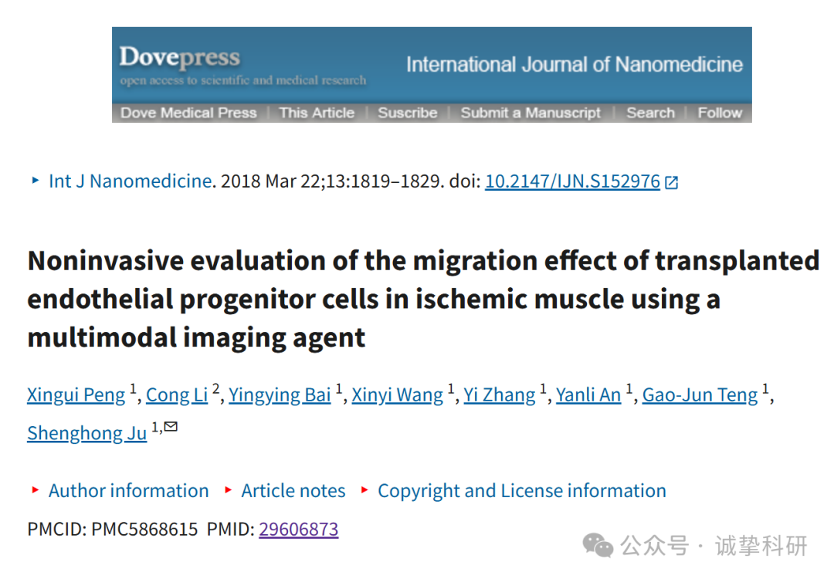

**02**

**质疑信息**

2025年3月评论人Sholto David指出：

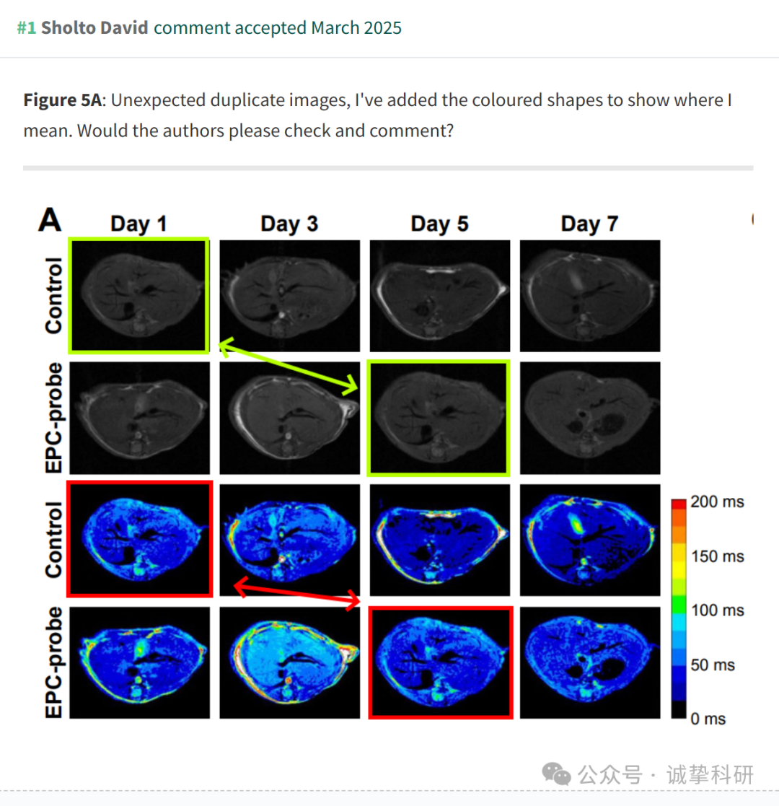

参考信息：

https://pubpeer.com/publications/208923B6BA0139F398280C698FDCE0

免责声明：信息来源于 Pubpeer，提及人名均为音译，对于文章内容的真实性、完整性、及时性本公众号不做任何保证或承诺，仅供读者参考。如有侵权，请及时联系公众号后台。让我们共同维护学术界的公正与透明。

